**LAMPIRAN**

**RENCANA PELAKSANAAN PEMBELAJARAN**

**Lampiran 1**

**Siklus I Pertemuan 1**

**Satuan Pendidikan : SD Inpres Kapa Pinrang**

**Mata Pelajaran : Bahasa Indonesia**

**Kelas/Semester : V (Lima)/II (Genap)**

**Alokasi Waktu : 3 x 35 menit**

1. **Standar Kompetensi**

6. Mengungkapkan pikiran dan perasaan secara lisan dalam diskusi dan bermain drama.

1. **Kompetensi Dasar**

6.1 Mengomentari persoalan faktual disertai alasan yang mendukung dengan memperhatikan pilihan kata dan santun berbahasa.

1. **Indikator**
   * 1. Menanggapi persoalan faktual disertai alasan yang mendukung dengan memperhatikan pilihan kata dan santun berbahasa.
2. **Tujuan Pembelajaran**

* Siswa mampu menanggapi persoalan faktual yang ada pada teks bacaan tentang “Mengapa Terjadi Banjir?” dengan menceritakan kembali persoalan tersebut.

1. **Materi Ajar**

* Mengomentari persoalan faktual tentang banjir

1. **Sumber dan Media Pembelajaran.**
2. Sumber :

* Kurikulum tingkat satuan pendidikan
* Buku BSE Bahasa Indonesia untuk SD Kelas V. 2008. Penerbit Pusat Perbukuan Departemen Pendidikan Nasional.

1. Media :

* Teks bacaan tentang “Mengapa Terjadi Banjir ?”
* Kupon berbicara

1. **Model dan Metode Pembelajaran**
2. Model : *Time Token*
3. Metode : Ceramah, tanya jawab, dan diskusi.
4. **Langkah – langkah Kegiatan Pembelajaran**

|  |  |  |
| --- | --- | --- |
| **Kegiatan** | **Langkah-Langkah Pembelajaran** | **Alokasi Waktu** |
| Pendahuluan | 1. Mengucapkan salam 2. Mengajak siswa untuk berdoa 3. Melakukan absensi 4. Apersepsi: melakukan tanya jawab mengenai bencana alam. 5. Menyampaikan tujuan pembelajaran yang akan dicapai. | 15 menit |
| Inti | * 1. Siswa diberi penjelasan materi tentang bencana alam yang sering dijumpai ataupun sering didengarkan.   2. Guru mengkondisikan kelas dengan membagi siswa kedalam 4 kelompok.   3. Setiap kelompok mendapat materi tentang “Mengapa Terjadi Banjir?” dan mendiskusikannya bersama teman kelompoknya.   4. Setiap siswa diberikan kesempatan untuk menanggapi persoalan faktual yang ada pada teks bacaan dengan menceritakan kembali persoalan tersebut.   5. Guru membagikan kupon kepada setiap siswa dengan menyesuaikan waktunya.   6. Siswa yang ingin berbicara terlebih dahulu menyerahkan kuponnya   7. Siswa yang telah habis kuponnya tidak bisa berbicara lagi.   8. Siswa yang masih mempunyai kupon harus berbicara agar kuponnya habis.   9. Begitu seterusnya sampai seluruh siswa selesai berbicara   10. Guru memberikan sejumlah nilai sesuai waktu yang digunakan siswa saat berbicara. | 180 menit |
| Penutup | 1. Guru membimbing siswa bersama sama menyimpulkan materinya. 2. Guru memberikan penghargaan terhadap prestasi belajar murid baik secara individu maupun berkelompok. 3. Guru memberikan pesan-pesan moral 4. Berdoa sebelum pulang | 15 Menit |

1. **Penilaian**
   1. Tes lisan (ketika berbicara)

Pinrang, 06 April 2016



**LEMBAR KERJA SISWA**

**Lampiran 2**

**(LKS )**

**Satuan Pendidikan : SD Inpres Kapa Pinrang**

**Kelas/Semester : V (Lima) / I (Satu)**

**Siklus/Pertemuan : I / 1**

**Nama Kelompok : ......................................**

**Anggota : ......................................**

**: ......................................**

**: ......................................**

**: ......................................**

Petunjuk :

1. Dengarkan penjelasan dari gurumu dan bentuklah kelompok menjadi 4 !
2. Bacalah wacana di bawah ini bersama teman kelompokmu yang berjudul “mengapa terjadi banjir ?”.
3. Diskusikan dengan teman kelompokmu apa penyebab persoalan tersebut dan ceritakan kembali isi bacaan dengan menggunakan bahasa yang santun !

**Mengapa Terjadi Banjir ?**

Bila musim hujan tiba, umumnya penduduk maupun pemerintah di beberapa daerah menjadi khawatir, mengapa ? Karena seiring musim hujan, maka banjir pun akan datang. Apa sebenarnya yang menyebabkan setiap musim hujan tiba selalu terjadi banjir ?

Banjir sering terjadi sebagian besar dikarenakan oleh tangan-tangan manusia juga, diantaranya karena banyaknya sampah yang dibuang sembarangan ke dalam saluran air (selokan) dan sungai yang menyebabkan selokan dan sungai menjadi dangkal sehingga aliran air terhambat dan menjadi tergenang.

Yang kedua, dikarenakan tidak adanya saluran air di beberapa jalan raya, sehingga air yang tidak mengalir dan hanya menggenang dijalan lama kelamaan akan menghancurkan aspal jalan.

Selain dua faktor sebelumnya, faktor lainnya karena tanah sudah tidak mampu menampung dan menyerap air lagi disebabkan ulah penebang-penebang pohon di hutan yang tidak menerapkan sistem reboisasi (penanaman pohon kembali) pada lahan yang gundul, sehingga daerah resapan air sudah sangat sedikit. Faktor alam lainnya adalah karena curah hujan yang tinggi sehingga tanah tidak mampu meresap air.

**DATA OBSERVASI AKTIVITAS MENGAJAR GURU**

**Lampiran 3**

**Siklus I Pertemuan 1**

**Mata Pelajaran : Bahasa Indonesia**

**Hari / Tanggal : Rabu, 06 April 2016**

**Siklus / Pertemuan : I / 1**

**Nama Guru : Patimah M, S.Pd**

Petunjuk :

Daftar pengelola pembelajaraan berikut berdasarkan prinsip model pembelajaran *Time Token* yang dilakukan guru di dalam kelas. Beri tanda cek (√ ) sesuai pada kolom yang tersedia.

|  |  |  |  |  |  |
| --- | --- | --- | --- | --- | --- |
| **No** | **Aspek yang di amati** | **Indikator** | **Kriteria** | | |
| **B**  **(3)** | **C**  **(2)** | **K**  **(1)** |
| 1 | Menjelaskan tujuan pembelajaran | Menjelaskan secara sistematis.  Menulis tujuan di papan tulis.  Menjelaskan dengan suara yang jelas.  **√** |  |  | **√** |
| 2 | Membagi siswa dalam beberapa kelompok | Membagi kelompok berdasarkan tingkat akademik.  Membagi kelompok secara heterogen jenis kelamin.  **√**  Menentukan ketua kelompok. |  |  | **√** |
| 3 | Membagi kupon atau kartu berbicara disertai waktu yang ditentukan | Membagi kupon atau kartu berbicara secara bergantian.  **√**  Membagi kupon dilengkapi dengan batas waktu yang ditentukan.  Membagikan kupon berbicara secara teratur. |  |  | **√** |
| 4 | Meminta siswa menyerahkan kupon terlebih dahulu sebelum berbicara | Mengambil kupon berbicara tepat waktu Mengambil kupon.  **√**  berbicara seluruh siswa sebelum berbicara.  Mengambil kupon berbicara secara tertib dan teratur. |  |  | **√** |
| 5 | Memberikan sejumlah nilai sesuai waktu yang digunakan siswa saat berbicara | Memberi nilai ketepatan waktu 20 detik.  Memberi nilai sesuai kemampuan siswa.  **√**  Memberi nilai sesuai dengan kelancaran siswa dalam berbicara.  **√** |  | **√** |  |
|  | Skor | | - | 2 | 4 |
|  | Jumlah | | 6 | | |
|  | Indikator Keberhasilan | | $$\frac{6}{15}X 100\%=40\%$$ | | |
|  | Kategori | | Kurang | | |

Keterangan / Rubrik:

3 = Baik (Dikatakan baik apabila ketiga indikator dilaksanakan)

2 = Cukup (Dikatakan cukup apabila hanya dua indikator terlaksana)

1 = Kurang (Dikatakan kurang apabila hanya satu indikator terlaksana)

Rumus Skor Perolehan $=\frac{skor perolehan}{skor maksimal}$ x 100

Makassar, 06 April 2016

Observer

**Gusnawati**

**NIM. 1247041013**

**DATA OBSERVASI AKTIVITAS PEMBELAJARAN SISWA**

**Lampiran 4**

**Siklus I Pertemuan 1**

**Satuan Pendidikan : SD Inpres Kapa Pinrang**

**Kelas/Semester : V / II**

**Mata Pelajaran : Bahasa Indonesia**

**Siklus / Pertemuan : I / 1**

**Petunjuk**

Amatilah aktivitas belajar siswa selama proses pembelajaran berlangsung berdasarkan pengamatan anda pada saat siswa belajar. Isilah data pada kolom yang tersedia.

|  |  |  |  |  |
| --- | --- | --- | --- | --- |
| **No** | **Aspek yang diamati** | **Jumlah Siswa** | **Persentase**  **(%)** | **Kategori** |
| 1 | Siswa memperhatikan tujuan pembelajaran yang akan dicapai | 9 | 52% | Cukup |
| 2 | Siswa memperhatikan penjelasan dari guru terkait materi pelajaran. | 7 | 41% | Kurang |
| 3 | Siswa memeperhatikan penjelasan guru tentang tata cara pembentukan kelompok | 10 | 58% | Cukup |
| 4 | Siswa berdiskusi tentang materi yang dibagikan guru | 6 | 35% | Kurang |
| 5 | Siswa menyerahkan kupon berbicara sebelum berpendapat | 7 | 41% | Kurang |
| 6 | Siswa bergiliran menceritkan hasil bacaan yang telah dibagikan. | 7 | 41% | Kurang |
| 7 | Siswa menyimpulkan materi yang telah dipelajari | 5 | 29% | Kurang |
| **Presentase Rata-rata** | | 42% | | |
| **Kategori** | | Kurang | | |

Presentase Kemampuan Siswa = $\frac{jumlah siswa yang memenuhi syarat}{jumlah keseluruhan siswa}$ x 100

**DATA HASIL PEMBELAJARAN AKTIVITAS**

**Lampiran 5**

**KETERAMPILAN BERBICARA SISWA**

**Siklus I Pertemuan 1**

**Satuan Pendidikan : SD Inpres Kapa Pinrang**

**Kelas/Semester : V / II**

**Mata Pelajaran : Bahasa Indonesia**

**Materi Pokok : Teks Bacaan**

**Siklus / Pertemuan : I / 1**

**Petunjuk:** Amatilah pelaksanaan aktivitas belajar siswa dengan memberi tanda ceklis (√) pada kolom yang tersedia sesuai dengan pengamatan anda pada saat siswa belajar.

|  |  |  |  |  |  |  |  |  |  |  |  |  |  |
| --- | --- | --- | --- | --- | --- | --- | --- | --- | --- | --- | --- | --- | --- |
| **No** | **Nama Siswa** | **Komponen Penilaian** | | | | | | | | | **Skor** | **Nilai** | **Ket** |
| Penggunaan kosakata baku | | | Kemampuan mengahasilkan kesimpulan | | | Kelancaran | | |
| **(B)3** | **(C)2** | **(K)1** | **(B)3** | **(C)2** | **(K)1** | **(B)3** | **(C)2** | **(K)1** |
| 1 | Ardi |  |  | √ |  |  | √ |  |  | √ | **3** | **33,33** | **Tidak**  **Tuntas** |
| 2 | Arnol |  |  | √ |  |  | √ |  | √ |  | **4** | **44,44** | **Tidak**  **Tuntas** |
| 3 | Iqram |  |  | √ |  |  | √ |  |  | √ | **3** | **33,33** | **Tidak**  **Tuntas** |
| 4 | Arya |  |  | √ |  |  | √ |  |  | √ | **3** | **33,33** | **Tidak**  **Tuntas** |
| 5 | Taufiq |  |  | √ |  |  | √ |  | √ |  | **4** | **44,44** | **Tidak**  **Tuntas** |
| 6 | Marsya |  |  | √ |  |  | √ |  |  | √ | **3** | **33,33** | **Tidak**  **Tuntas** |
| 7 | Nisa |  | √ |  |  | √ |  |  | √ |  | **6** | **66,66** | **Tidak**  **Tuntas** |
| 8 | Adryanti |  |  | √ |  | √ |  |  |  | √ | **4** | **44,44** | **Tidak**  **Tuntas** |
| 9 | Dian |  |  | √ |  |  | √ |  | √ |  | **4** | **44,44** | **Tidak**  **Tuntas** |
| 10 | Mala |  |  | √ |  |  | √ | √ |  |  | **5** | **55,55** | **Tidak**  **Tuntas** |
| 11 | Ummu |  | √ |  | √ |  |  |  | √ |  | **7** | **77,77** | **Tuntas** |
| 12 | Nurliana |  | √ |  | √ |  |  |  | √ |  | **7** | **77,77** | **Tuntas** |
| 13 | Mufha |  | √ |  | √ |  |  |  | √ |  | **7** | **77,77** | **Tuntas** |
| 14 | Widya |  |  | √ |  |  | √ |  | √ |  | **4** | **44,44** | **Tidak**  **Tuntas** |
| 15 | Yusniar |  |  | √ |  | √ |  |  |  | √ | **4** | **44,44** | **Tidak**  **Tuntas** |
| 16 | Alpia |  |  | √ |  |  | √ |  | √ |  | **4** | **44,44** | **Tidak**  **Tuntas** |
| 17 | Ifah |  |  | √ | √ |  |  |  | √ |  | **6** | **66,66** | **Tidak**  **Tuntas** |
| **Ketuntasan** | | $$\frac{3}{17}×100 \%$$ | | | | | | | | | | **17,64%** |  |
| **Ketidak Tuntasan** | | $$\frac{14}{17}×100 \%$$ | | | | | | | | | | **82,35 %** |  |
| **Kategori Ketuntasan** | | **Sangat Kurang** | | | | | | | | | |  |  |

**Deskriptor / Rubrik :**

1. **Penggunaan Bahasa**

3 = jika semua penggunaan kosakata jelas dan mudah dipahami

2 = jika sebagian besar penggunaan kosakata jelas dan mudah dipahami

1 = jika sebagian kecil penggunaan kosakata jelas dan mudah dipahami.

1. **Kemampuan Menghasilkan Kesimpulan**

3 = jika siswa mampu mengungkapkan kesimpulan 3 kalimat sesuai materi

2 = jika siswa mampu mengungkapkan kesimpulan dengan 2 kalimat sesuai materi

1 = jika siswa mampu mengungkapkan kesimpulan dengan 1 kalimat sesuai materi

1. **Kelancaran**

3 = jika semua kalimat diungkapkan dengan lancar

2 = jika sebagaian besar kalimat diungkapkan dengan lancar

1 = jika sebagaian kecil kalimat diungkapkan dengan lancar

Tingkat Penguasaan $=\frac{Skor perolehan}{Skor maksimal}$ x 100

Makassar, 06 April 2016

Observer

**Gusnawati**

**NIM. 1247041013**

**RENCANA PELAKSANAAN PEMBELAJARAN**

**Lampiran 6**

**Siklus I Pertemuan 2**

**Satuan Pendidikan : SD Inpres Kapa Pinrang**

**Mata Pelajaran : Bahasa Indonesia**

**Kelas/Semester : V (Lima)/II (Genap)**

**Alokasi Waktu : 3 x 35 menit**

1. **Standar Kompetensi**

6. Mengungkapkan pikiran dan perasaan secara lisan dalam diskusi dan bermain drama.

1. **Kompetensi Dasar**

6.1 Mengomentari persoalan faktual disertai alasan yang mendukung dengan memperhatikan pilihan kata dan santun berbahasa.

1. **Indikator**
   * 1. Menjelaskan persoalan faktual disertai alasan yang logis.
2. **Tujuan Pembelajaran**

* Siswa mampu menanggapi persoalan faktual tentang “Bahaya Nyamuk *Aedes Aegypti*” disertai alasan yang logis.

1. **Materi Ajar**

* Mengomentari persoalan faktual yang terjadi dilingkungan.

1. **Sumber dan Media Pembelajaran**
2. Sumber :

* Kurikulum tingkat satuan pendidikan
* Buku BSE Bahasa Indonesia untuk SD Kelas V. 2008. Penerbit Pusat Perbukuan Departemen Pendidikan Nasional.

1. Media :

* Teks bacaan tentang “Bahaya Nyamuk *Aedes Aegypti*”
* Kupon berbicara

1. **Model dan Metode Pembelajaran**
2. Model : *Time Token*
3. Metode : Ceramah, tanya jawab, dan diskusi.
4. **Langkah – langkah Kegiatan Pembelajaran**

|  |  |  |
| --- | --- | --- |
| **Kegiatan** | **Langkah-Langkah Pembelajaran** | **Alokasi Waktu** |
| Pendahuluan | 1. Mengucapkan salam 2. Mengajak siswa untuk berdoa 3. Melakukan absensi 4. Apersepsi: melakukan tanya jawab mengenai persoalan yang terjadi dilingkungan sekitar. 5. Menyampaikan tujuan pembelajaran yang akan dicapai. | 15 menit |
| Inti | 1. Siswa diberi penjelasan materi tentang mengenai persoalan yang terjadi dilingkungan sekitar. 2. Guru mengkondisikan kelas dengan membagi siswa kedalam 4 kelompok. 3. Setiap kelompok mendapat materi tentang “Bahaya Nyamuk *Aedes Aegypti*” dan mendiskusikannya bersama teman kelompoknya. 4. Setiap siswa diberikan kesempatan untuk menanggapi persoalan faktual yang ada pada teks bacaan dengan menjelaskan persoalan tersebut dengan menggunkan alasan yang logis. 5. Guru membagikan kupon kepada setiap siswa dengan menyesuaikan waktunya. 6. Siswa yang ingin berbicara terlebih dahulu menyerahkan kuponnya 7. Siswa yang telah habis kuponnya tidak bisa berbicara lagi. 8. Siswa yang masih mempunyai kupon harus berbicara agar kuponnya habis. 9. Begitu seterusnya sampai seluruh siswa selesai berbicara 10. Guru memberikan sejumlah nilai sesuai waktu yang digunakan siswa saat berbicara. | 180 menit |
| Penutup | 1. Guru membimbing siswa bersama sama menyimpulkan materinya. 2. Siswa membentuk kelompok baru untuk diberikan tugas selanjutnya. 3. Guru menyampaikan tugas yang dikerjakan di rumah yaitu mencari persoalan faktual yang terjadi dilingkungan rumahnya atau yang disimak pada media elektronik. 4. Guru memberikan penghargaan terhadap prestasi belajar murid baik secara individu maupun berkelompok. 5. Guru memberikan pesan-pesan moral 6. Berdoa sebelum pulang 7. Menutup pelajaran dengan salam | 15 Menit |

1. **Penilaian**
2. Tes lisan (ketika berbicara)

Pinrang,09 April 2016



**LEMBAR KERJA SISWA**

**Lampiran 7**

**(LKS )**

**Satuan Pendidikan : SD Inpres Kapa Pinrang**

**Kelas/Semester : V (Lima) / I (Satu)**

**Siklus/Pertemuan : I / 2**

**Nama Kelompok : ......................................**

**Anggota : ......................................**

**: ......................................**

**: ......................................**

**: ......................................**

**Petunjuk :**

1. Dengarkan penjelasan dari gurumu dan bentuklah kelompok menjadi 4 !
2. Bacalah wacana di bawah ini bersama teman kelompokmu yang berjudul “Bahaya Nyamuk *Aedes Aegypti*”.
3. Jelaskan isi teks bacaan tersebut dengan menggunakan alasan yang logis.

**Bahaya Nyamuk *Aedes Aegypti***

Memasuki musim hujan, demam berdarah dengue (DBD) kembali menjadi momok yang menakutkan. Lebih-lebih jika kondisi cuaca berubah-ubah, sehari hujan, besoknya panas menyengat, kemudian hari berikutnya hujan lagi. Kondisi tersebut sangat mendukung berkembangnya nyamuk *Aedes Aegypti*, penyebar DBD.

Demam berdarah adalah salah satu penyakit mematikan. Penyebabnya adalah virus yang menulari manusia melalui gigitan nyamuk *Aedes* *Aegypti* betina*.* Nyamuk ini bekerja pada siang hari dan istirahat pada malam hari. Tubuhnya kecil dan bercak-bercak hitam putih.

Pengidap demam berdarah dapat diketahui dari panas yang tiba-tiba meninggi selama 2–7 hari. Suhu tubuh mencapai 38°C. Ulu hati terasa nyeri karena terjadi pembengkakan pada perut kanan atas. Pendarahan spontan, biasanya berupa bintik-bintik merah di kulit, mimisan, dan gusi berdarah. Jika sudah parah, biasanya disertai muntah darah.

Tahukah anak-anak, pertolongan pertama apa yang dapat diberikan kepada penderita DB? Pertolongan pertama yang dapat diberikan kepada penderita DB ialah memberinya minum sebanyakbanyaknya. Air minum dapat berupa air bening, teh, susu, oralit, atau jus buahbuahan.

Ada beberapa hal yang dapat kita lakukan untuk mencegah DBD. Pencegahan itu dilakukan dengan cara meningkatkan kebersihan lingkungan. Genangan air yang menjadi habitat pembiakan yamuk harus dimusnahkan. Tempat-tempat air ditutup rapat-rapat. Gunakan kelambu saat tidur atau obat oles untuk mengusir serangan nyamuk. Ingat juga 3M, yakni menguras, menutup, dan mengubur. Upaya pencegahan wabah DBD harus terus dilakukan secara berkesinambungan. Masa-masa rawan, yaitu pascamusim hujan perlu diwaspadai

**DATA AKTIVITAS MENGAJAR GURU**

**SIKLUS I PERTEMUAN II**

**DATA AKTIVITAS MENGAJAR GURU**

**Lampiran 8**

**Siklus I Pertemuan 2**

**Mata Pelajaran : Bahasa Indonesia**

**Hari / Tanggal : Rabu, 09 April 2016**

**Siklus / Pertemuan : I / 2**

**Nama Guru : Patimah M, S.Pd**

Petunjuk

Daftar pengelola pembelajaraan berikut berdasarkan prinsip model pembelajaran *Time Token* yang dilakukan guru di dalam kelas. Beri tanda cek (√ ) sesuai pada kolom yang tersedia.

|  |  |  |  |  |  |
| --- | --- | --- | --- | --- | --- |
| **No** | **Aspek yang di amati** | **Indikator** | **Kriteria** | | |
| **B**  **(3)** | **C**  **(2)** | **K**  **(1)** |
| 1 | Menjelaskan tujuan pembelajaran | Menjelaskan secara sistematis.  Menulis tujuan di papan tulis.  **√**  Menjelaskan dengan suara yang jelas.  **√** |  | **√** |  |
| 2 | Membagi siswa dalam beberapa kelompok | Membagi kelompok berdasarkan tingkat akademik.  Membagi kelompok secara heterogen jenis kelamin.  **√**  Menentukan ketua kelompok. |  |  | **√** |
| 3 | Membagi kupon atau kartu berbicara disertai waktu yang ditentukan | Membagi kupon atau kartu berbicara secara bergantian.  **√**  Membagi kupon dilengkapi dengan batas waktu yang ditentukan.  Membagikan kupon berbicara secara teratur.  **√** |  | **√** |  |
| 4 | Meminta siswa menyerahkan kupon terlebih dahulu sebelum berbicara | Mengambil kupon berbicara tepat waktu Mengambil kupon.  **√**  berbicara seluruh siswa sebelum berbicara.  Mengambil kupon berbicara secara tertib dan teratur. |  |  | **√** |
| 5 | Memberikan sejumlah nilai sesuai waktu yang digunakan siswa saat berbicara | Memberi nilai ketepatan waktu 20 detik.  Memberi nilai sesuai kemampuan siswa.  **√**  Memberi nilai sesuai dengan kelancaran siswa dalam berbicara.  **√** |  | **√** |  |
|  | Skor | | - | 6 | 2 |
|  | Jumlah | | 8 | | |
|  | Indikator Keberhasilan | | $$\frac{8}{15}X 100\%=53,33\%$$ | | |
|  | Kategori | | Kurang | | |

Keterangan / Rubrik:

3 = Baik (Dikatakan baik apabila ketiga indikator dilaksanakan)

2 = Cukup (Dikatakan cukup apabila hanya dua indikator terlaksana)

1 = Kurang (Dikatakan kurang apabila hanya satu indikator terlaksana)

Tingkat Penguasaan $=\frac{skor perolehan}{skor maksimal}$ x 100

Makassar, 09 April 2016

Observer



**Gusnawati**

**NIM. 1247041013**

**DATA AKTIVITAS PEMBELAJARAN SISWA**

**Lampiran 9**

**Siklus I Pertemuan 2**

**Satuan Pendidikan : SD Inpres Kapa Pinrang**

**Kelas/Semester : V / II**

**Mata Pelajaran : Bahasa Indonesia**

**Siklus / Pertemuan : I / 2**

**Petunjuk**

Amatilah aktivitas belajar siswa selama proses pembelajaran berlangsung berdasarkan pengamatan anda pada saat siswa belajar. Isilah data pada kolom yang tersedia.

|  |  |  |  |  |
| --- | --- | --- | --- | --- |
| **No** | **Aspek yang diamati** | **Jumlah Siswa** | **Persentase**  **(%)** | **Kategori** |
| 1 | Siswa memperhatikan tujuan pembelajaran yang akan dicapai | 12 | 70% | Cukup |
| 2 | Siswa memperhatikan penjelasan dari guru terkait materi pelajaran. | 11 | 64% | Cukup |
| 3 | Siswa memperhatikan penjelasan guru tentang tata cara pembentukan kelompok | 12 | 70% | Cukup |
| 4 | Siswa berdiskusi tentang materi yang dibagikan guru | 9 | 52% | Cukup |
| 5 | Siswa menyerahkan kupon berbicara sebelum berpendapat | 8 | 47% | Kurang |
| 6 | Siswa bergiliran menceritkan hasil bacaan yang telah dibagikan. | 8 | 47% | Kurang |
| 7 | Siswa menyimpulkan materi yang telah dipelajari | 6 | 35% | Kurang |
| **Presentase Rata-rata** | | 55% | | |
| **Kategori** | | Cukup | | |

Presentase Kemampuan Siswa = $\frac{jumlah siswa yang memenuhi syarat}{jumlah keseluruhan siswa}$ x 100%

**DATA HASIL PEMBELAJARAN AKTIVITAS**

**Lampiran 10**

**KETERAMPILAN BERBICARA SISWA**

**Siklus I Pertemuan 2**

**Satuan Pendidikan : SD Inpres Kapa Pinrang**

**Kelas/Semester : V / II**

**Mata Pelajaran : Bahasa Indonesia**

**Materi Pokok : Teks Bacaan**

**Siklus / Pertemuan : I / 2**

**Petunjuk:** Amatilah pelaksanaan aktivitas belajar siswa dengan memberi tanda ceklis (√) pada kolom yang tersedia sesuai dengan pengamatan anda pada saat siswa belajar.

|  |  |  |  |  |  |  |  |  |  |  |  |  |  |
| --- | --- | --- | --- | --- | --- | --- | --- | --- | --- | --- | --- | --- | --- |
| **No** | **Nama Siswa** | **Komponen Penilaian** | | | | | | | | | **Skor** | **Nilai** | **Ket** |
| Penggunaan kosakata baku | | | Kemampuan mengahasilkan kesimpulan | | | Kelancaran | | |
| **(B)3** | **(C)2** | **(K)1** | **(B)3** | **(C)2** | **(K)1** | **(B)3** | **(C)2** | **(K)1** |
| 1 | Ardi |  |  | **√** |  | **√** |  |  | **√** |  | **5** | **55,55** | **Tidak Tuntas** |
| 2 | Arnol |  | **√** |  |  | **√** |  | **√** |  |  | **7** | **77,77** | **Tuntas** |
| 3 | Iqram |  |  | **√** |  | **√** |  |  |  | **√** | **4** | **44,44** | **Tidak Tuntas** |
| 4 | Arya |  |  | **√** |  |  | **√** |  | **√** |  | **4** | **44,44** | **Tidak Tuntas** |
| 5 | Taufiq |  |  | **√** |  | **√** |  |  | **√** |  | **5** | **55,55** | **Tidak Tuntas** |
| 6 | Marsya |  |  | **√** |  |  | **√** |  | **√** |  | **4** | **44,44** | **Tidak Tuntas** |
| 7 | Nisa |  | **√** |  |  | **√** |  | **√** |  |  | **7** | **77,77** | **Tuntas** |
| 8 | Adryanti |  | **√** |  |  | **√** |  | **√** |  |  | **7** | **77,77** | **Tuntas** |
| 9 | Dian |  | **√** |  | **√** |  |  |  | **√** |  | **7** | **77,77** | **Tuntas** |
| 10 | Mala |  |  | **√** |  | **√** |  |  | **√** |  | **5** | **55,55** | **Tidak Tuntas** |
| 11 | Ummu |  | **√** |  |  | **√** |  | **√** |  |  | **7** | **77,77** | **Tuntas** |
| 12 | Nurliana |  | **√** |  | **√** |  |  | **√** |  |  | **8** | **88,88** | **Tuntas** |
| 13 | Mufha |  | **√** |  |  | **√** |  |  | **√** |  | **6** | **66,66** | **Tidak Tuntas** |
| 14 | Widya |  |  | **√** |  | **√** |  |  | **√** |  | **5** | **55,55** | **Tidak Tuntas** |
| 15 | Yusniar |  |  | **√** |  | **√** |  |  |  | **√** | **4** | **44,44** | **Tidak Tuntas** |
| 16 | Alpia |  | **√** |  |  | **√** |  |  | **√** |  | **6** | **66,66** | **Tidak Tuntas** |
| 17 | Ifah |  | √ |  | **√** |  |  |  | **√** |  | **7** | **77,77** | **Tuntas** |
| **Ketuntasan** | | $$\frac{7}{17}×100 \%$$ | | | | | | | | | | **41,17%** |  |
| **Ketidak Tuntasan** | | $$\frac{10}{17}×100 \%$$ | | | | | | | | | | **58,82%** |  |
| **Kategori Ketuntasan** | | **Kurang** | | | | | | | | | |  |  |

**Deskriptor / Rubrik :**

1. **Penggunaan Bahasa**

3 = jika semua penggunaan kosakata jelas dan mudah dipahami

2 = jika sebagian besar penggunaan kosakata jelas dan mudah dipahami

1 = jika sebagian kecil penggunaan kosakata jelas dan mudah dipahami.

1. **Kemampuan Menghasilkan Kesimpulan**

3 = jika siswa mampu mengungkapkan kesimpulan 3 kalimat sesuai materi

2 = jika siswa mampu mengungkapkan kesimpulan dengan 2 kalimat sesuai materi

1 = jika siswa mampu mengungkapkan kesimpulan dengan 1 kalimat sesuai materi

1. **Kelancaran**

3 = jika semua kalimat diungkapkan dengan lancar

2 = jika sebagaian besar kalimat diungkapkan dengan lancar

1 = jika sebagaian kecil kalimat diungkapkan dengan lancar

Tingkat Penguasaan $=\frac{Skor perolehan}{Skor maksimal}$ x 100

Makassar, 09 April 2016

Observer

**Gusnawati**

**NIM. 1247041013**

**RENCANA PELAKSANAAN PEMBELAJARAN**

**Lampiran 11**

**Siklus II Pertemuan 1**

**Satuan Pendidikan : SD Inpres Kapa Pinrang**

**Mata Pelajaran : Bahasa Indonesia**

**Kelas/Semester : V (Lima)/II (Genap)**

**Siklus/ Pertemuan : II / 1**

**Alokasi Waktu : 3 x 35 menit**

1. **Standar Kompetensi**

6. Mengungkapkan pikiran dan perasaan secara lisan dalam diskusi dan bermain drama.

1. **Kompetensi Dasar**

6.1 Mengomentari persoalan faktual disertai alasan yang mendukung dengan memperhatikan pilihan kata dan santun berbahasa.

1. **Indikator**
   * 1. Menjelaskan persoalan faktual yang ditemukan dimedia elektronik dengan memperhatikan pilihan kata dan santun dalam berbahasa.
2. **Tujuan Pembelajaran**

* Siswa mampu menjelaskan persoalan faktual yang ditemukan dimedia elektronik dengan memperhatikan pilihan kata dan santun dalam berbahasa.

1. **Materi Ajar**

* Mengomentari persoalan faktual yang ditemukan di media elektronik

1. **Sumber dan Media Pembelajaran**
2. Sumber :

* Kurikulum tingkat satuan pendidikan

1. Media :

* Sumber berita TV, koran, majalah dll
* Kupon berbicara

1. **Model dan Metode Pembelajaran**
2. Model : *Time Token*
3. Metode : Ceramah, tanya jawab, dan diskusi.
4. **Langkah – langkah Kegiatan Pembelajaran**

|  |  |  |
| --- | --- | --- |
| **Kegiatan** | **Langkah-Langkah Pembelajaran** | **Alokasi Waktu** |
| Pendahuluan | 1. Mengucapkan salam 2. Mengajak siswa untuk berdoa 3. Melakukan absensi 4. Apersepsi: melakukan tanya jawab mengenai persoalan-persoalan faktual yang sering siswa temukan di media media elektronik. 5. Menyampaikan tujuan pembelajaran yang akan dicapai. | 15 menit |
| Inti | 1. Siswa diberi penjelasan materi tentang persoalan faktual yang sering didengarkan di media elektronik. 2. Guru mengkondisikan kelas dengan membagi siswa kedalam 4 kelompok. 3. Setiap kelompok mendiskusikan persoalan yang ditemukan pada media elektronik. 4. Setiap anggota kelompok diberikan kesempatan untuk menjelaskan peristiwa yang mereka peroleh dari media elekronik. 5. Guru membagikan kupon kepada setiap siswa dengan menyesuaikan waktunya. 6. Siswa yang ingin berbicara terlebih dahulu menyerahkan kuponnya 7. Siswa yang telah habis kuponnya tidak bisa berbicara lagi. 8. Siswa yang masih mempunyai kupon harus berbicara agar kuponnya habis. 9. Begitu seterusnya sampai seluruh siswa selesai berbicara 10. Guru memberikan sejumlah nilai sesuai waktu yang digunakan siswa saat berbicara. | 180 menit |
| Penutup | 1. Guru membimbing siswa bersama sama menyimpulkan materinya. 2. Guru memberikan penghargaan terhadap prestasi belajar murid baik secara individu maupun berkelompok. 3. Guru memberikan pesan-pesan moral 4. Berdoa sebelum pulang 5. Menutup pelajaran dengan salam | 15 Menit |

1. **Penilaian**
2. Tes lisan (ketika berbicara)

 Pinrang,16 April 2016

**LEMBAR KERJA SISWA**

**Lampiran 12**

**(LKS )**

**Satuan Pendidikan : SD Inpres Kapa Pinrang**

**Kelas/Semester : V (Lima) / I (Satu)**

**Siklus/Pertemuan : II / 1**

**Nama Kelompok : ......................................**

**Anggota : ......................................**

**: ......................................**

**: ......................................**

**: ......................................**

Petunjuk :

1. Dengarkan penjelasan dari gurumu dan bentuklah kelompok menjadi 4 !
2. Setiap kelompok telah diberikan tugas untuk menyimak berbagai peristiwa faktual yang bisa ditemukan di media elektronik (koran, majalah, TV, radio dll).
3. Ceritakan peristiwa yang telah kamu dapat dengan memperhatikan arahan dari guru.
4. Gunakan pilihan kata dan bahasa yang santun.

**DATA AKTIVITAS MENGAJAR GURU**

**Lampiran 13**

**Siklus II Pertemuan 1**

**Mata Pelajaran : Bahasa Indonesia**

**Hari / Tanggal : Sabtu, 16 April 2016**

**Siklus / Pertemuan : II / 1**

**Nama Guru : Patimah M, S.Pd**

**Petunjuk :**

Daftar pengelola pembelajaraan berikut berdasarkan prinsip model pembelajaran *Time Token* yang dilakukan guru di dalam kelas. Beri tanda cek (√ ) sesuai pada kolom yang tersedia.

|  |  |  |  |  |  |
| --- | --- | --- | --- | --- | --- |
| **No** | **Aspek yang di amati** | **Indikator** | **Kriteria** | | |
| **B**  **(3)** | **C**  **(2)** | **K**  **(1)** |
| 1 | Menjelaskan tujuan pembelajaran | Menjelaskan secara sistematis.  Menulis tujuan di papan tulis.  **√**  Menjelaskan dengan suara yang jelas.  **√** |  | **√** |  |
| 2 | Membagi siswa dalam beberapa kelompok | Membagi kelompok berdasarkan tingkat akademik.  **√**  Membagi kelompok secara heterogen jenis kelamin.  **√**  Menentukan ketua kelompok.  **√** | **√** |  |  |
| 3 | Membagi kupon atau kartu berbicara disertai waktu yang ditentukan | Membagi kupon atau kartu berbicara secara bergantian.  **√**  Membagi kupon dilengkapi dengan batas waktu yang ditentukan.  Membagikan kupon berbicara secara teratur.  **√** |  | **√** |  |
| 4 | Meminta siswa menyerahkan kupon terlebih dahulu sebelum berbicara | Mengambil kupon berbicara tepat waktu Mengambil kupon.  **√**  **√**  berbicara seluruh siswa sebelum berbicara.  Mengambil kupon berbicara secara tertib dan teratur. |  | **√** |  |
| 5 | Memberikan sejumlah nilai sesuai waktu yang digunakan siswa saat berbicara | Memberi nilai ketepatan waktu 20 detik.  Memberi nilai sesuai kemampuan siswa.  **√**  Memberi nilai sesuai dengan kelancaran siswa dalam berbicara.  **√** |  | **√** |  |
|  | Skor | | - | 10 | - |
|  | Jumlah | | 10 | | |
|  | Indikator Keberhasilan | | $$\frac{11}{15}X 100\%=73,33\%$$ | | |
|  | Kategori | | Baik | | |

**Keterangan:**

3 = Baik (Dikatakan baik apabila ketiga indikator dilaksanakan)

2 = Cukup (Dikatakan cukup apabila hanya dua indikator terlaksana)

1 = Kurang (Dikatakan kurang apabila hanya satu indikator terlaksana)

Rumus Skor Perolehan $=\frac{skor perolehan}{skor maksimal}$ x 100

Makassar, 16 April 2016

Observer



**Gusnawati**

**NIM. 1247041013**

**DATA AKTIVITAS PEMBELAJARAN SISWA**

**Lampiran 14**

**Siklus II Pertemuan 1**

**Satuan Pendidikan : SD Inpres Kapa Pinrang**

**Kelas/Semester : V / II**

**Mata Pelajaran : Bahasa Indonesia**

**Siklus / Pertemuan : II / 1**

**Petunjuk :**

Amatilah aktivitas belajar siswa selama proses pembelajaran berlangsung berdasarkan pengamatan anda pada saat siswa belajar. Isilah data pada kolom yang tersedia.

|  |  |  |  |  |
| --- | --- | --- | --- | --- |
| **No** | **Aspek yang diamati** | **Jumlah Siswa** | **Persentase**  **(%)** | **Kategori** |
| 1 | Siswa memperhatikan tujuan pembelajaran yang akan dicapai | 13 | 76% | Baik |
| 2 | Siswa memperhatikan penjelasan dari guru terkait materi pelajaran. | 12 | 70% | Cukup |
| 3 | Siswa memeperhatikan penjelasan guru tentang tata cara pembentukan kelompok | 14 | 82% | Baik |
| 4 | Siswa berdiskusi tentang materi yang dibagikan guru | 12 | 70% | Cukup |
| 5 | Siswa menyerahkan kupon berbicara sebelum berpendapat | 13 | 76% | Baik |
| 6 | Siswa bergiliran menceritkan hasil bacaan yang telah dibagikan. | 13 | 76% | Baik |
| 7 | Siswa menyimpulkan materi yang telah dipelajari | 9 | 52% | Cukup |
| **Presentase Rata-rata** | | 71% | | |
| **Kategori** | | Baik | | |

Presentase Kemampuan Siswa = $\frac{jumlah siswa yang memenuhi syarat}{jumlah keseluruhan siswa}$ x 100

**DATA HASIL PEMBELAJARAN AKTIVITAS**

**Lampiran 15**

**KETERAMPILAN BERBICARA SISWA**

**Siklus II Pertemuan 1**

**Satuan Pendidikan : SD Inpres Kapa Pinrang**

**Kelas/Semester : V / II**

**Mata Pelajaran : Bahasa Indonesia**

**Materi Pokok : Teks Bacaan**

**Siklus / Pertemuan : II / 1**

**Petunjuk:** Amatilah pelaksanaan aktivitas belajar siswa dengan memberi tanda ceklis (√) pada kolom yang tersedia sesuai dengan pengamatan anda pada saat siswa belajar.

|  |  |  |  |  |  |  |  |  |  |  |  |  |  |
| --- | --- | --- | --- | --- | --- | --- | --- | --- | --- | --- | --- | --- | --- |
| **No** | **Nama Siswa** | **Komponen Penilaian** | | | | | | | | | **Skor** | **Nilai** | **Ket** |
| Penggunaan kosakata baku | | | Kemampuan mengahasilkan kesimpulan | | | Kelancaran | | |
| **(B)3** | **(C)2** | **(K)1** | **(B)3** | **(C)2** | **(K)1** | **(B)3** | **(C)2** | **(K)1** |
| 1 | Ardi |  |  | **√** |  | **√** |  | **√** |  |  | **6** | **66,66** | **Tidak Tuntas** |
| 2 | Arnol |  | **√** |  | **√** |  |  | **√** |  |  | **8** | **88,88** | **Tuntas** |
| 3 | Iqram |  |  | **√** |  | **√** |  | **√** |  |  | **6** | **66,66** | **Tidak Tuntas** |
| 4 | Arya |  |  | **√** |  | **√** |  |  | **√** |  | **5** | **55,55** | **Tidak Tuntas** |
| 5 | Taufiq |  | **√** |  |  | **√** |  |  | **√** |  | **6** | **66,66** | **Tidak Tuntas** |
| 6 | Marsya |  | **√** |  |  | **√** |  |  | **√** |  | **6** | **66,66** | **Tidak Tuntas** |
| 7 | Nisa |  | **√** |  | **√** |  |  | **√** |  |  | **8** | **88,88** | **Tuntas** |
| 8 | Adryanti | **√** |  |  |  | **√** |  |  | **√** |  | **7** | **77,77** | **Tuntas** |
| 9 | Dian |  | **√** |  | **√** |  |  |  | **√** |  | **7** | **77,77** | **Tuntas** |
| 10 | Mala |  |  | **√** |  | **√** |  | **√** |  |  | **6** | **66,66** | **Tidak Tuntas** |
| 11 | Ummu | **√** |  |  | **√** |  |  | **√** |  |  | **9** | **99,99** | **Tuntas** |
| 12 | Nurliana | **√** |  |  | **√** |  |  | **√** |  |  | **9** | **99,99** | **Tuntas** |
| 13 | Mufha | **√** |  |  |  | **√** |  | **√** |  |  | **8** | **88,88** | **Tuntas** |
| 14 | Widya |  | **√** |  |  | **√** |  | **√** |  |  | **7** | **77,77** | **Tuntas** |
| 15 | Yusniar |  |  | **√** |  | **√** |  | **√** |  |  | **6** | **66,66** | **Tidak Tuntas** |
| 16 | Alpia |  | **√** |  | **√** |  |  | **√** |  |  | **8** | **88,88** | **Tuntas** |
| 17 | Ifah | **√** |  |  |  | **√** |  | **√** |  |  | **8** | **88,88** | **Tuntas** |
| **Ketuntasan** | | $$\frac{10}{17}×100 \%$$ | | | | | | | | | | **58,82%** |  |
| **Ketidak Tuntasan** | | $$\frac{7}{17}×100 \%$$ | | | | | | | | | | **41,17%** |  |
| **Kategori Ketuntasan** | | **Cukup** | | | | | | | | | |  |  |

**Deskriptor / Rubrik :**

1. **Penggunaan Bahasa**

3 = jika semua penggunaan kosakata jelas dan mudah dipahami

2 = jika sebagian besar penggunaan kosakata jelas dan mudah dipahami

1 = jika sebagian kecil penggunaan kosakata jelas dan mudah dipahami.

1. **Kemampuan Menghasilkan Kesimpulan**

3 = jika siswa mampu mengungkapkan kesimpulan 3 kalimat sesuai materi

2 = jika siswa mampu mengungkapkan kesimpulan dengan 2 kalimat sesuai materi

1 = jika siswa mampu mengungkapkan kesimpulan dengan 1 kalimat sesuai materi

1. **Kelancaran**

3 = jika semua kalimat diungkapkan dengan lancar

2 = jika sebagaian besar kalimat diungkapkan dengan lancar

1 = jika sebagaian kecil kalimat diungkapkan dengan lancar

Tingkat Penguasaan $=\frac{Skor perolehan}{Skor maksimal}$ x 100

Makassar, 16 April 2016

Observer

**Gusnawati**

**NIM. 1247041013**

**RENCANA PELAKSANAAN PEMBELAJARAN**

**Lampiran 16**

**Siklus II Pertemuan 2**

**Satuan Pendidikan : SD Inpres Kapa Pinrang**

**Mata Pelajaran : Bahasa Indonesia**

**Kelas/Semester : V (Lima)/II (Genap)**

**Siklus/ Pertemuan : II / 2**

**Alokasi Waktu : 3 x 35 menit**

1. **Standar Kompetensi**

6. Mengungkapkan pikiran dan perasaan secara lisan dalam diskusi dan bermain drama.

1. **Kompetensi Dasar**

6.1 Mengomentari persoalan faktual disertai alasan yang mendukung dengan memperhatikan pilihan kata dan santun berbahasa.

1. **Indikator**
   * 1. Menjelaskan persoalan faktual dan menanggapi penyebab permasalahannya dengan memperhatikan pilihan kata dan santun berbahasa.
2. **Tujuan Pembelajaran**

* Siswa mampu menjelaskan persoalan faktual dan menanggapi penyebab permasalahannya serta memberikan solusi dengan memperhatikan pilihan kata dan santun berbahasa

1. **Materi Ajar**

* Mengomentari penyebab terjadinya persoalan

1. **Sumber dan Media Pembelajaran**
2. Sumber :

* Kurikulum tingkat satuan pendidikan

1. Media :

* Materi tentang persoalan faktual
* Kupon berbicara

1. **Model dan Metode Pembelajaran**
2. Model : *Time Token*
3. Metode : Ceramah, tanya jawab, dan diskusi.
4. **Langkah – langkah Kegiatan Pembelajaran**

|  |  |  |
| --- | --- | --- |
| **Kegiatan** | **Langkah-Langkah Pembelajaran** | **Alokasi Waktu** |
| Pendahuluan | 1. Mengucapkan salam 2. Mengajak siswa untuk berdoa 3. Melakukan absensi 4. Apersepsi: melakukan tanya jawab mengenai persoalan-persoalan faktual yang sering dijumpai. 5. Menyampaikan tujuan pembelajaran yang akan dicapai. | 15 menit |
| Inti | 1. Siswa diberi penjelasan materi tentang persoalan faktual dan penyebabnya. 2. Guru mengkondisikan kelas dengan membagi siswa kedalam 4 kelompok. 3. Setiap kelompok diberikan satu persoalan dan mendiskusikan penyebab terjadinya persolan dan memberikan solusi tentang. 4. Guru membagikan kupon kepada setiap siswa dengan menyesuaikan waktunya. 5. Siswa yang ingin berbicara terlebih dahulu menyerahkan kuponnya 6. Siswa yang telah habis kuponnya tidak bisa berbicara lagi. 7. Siswa yang masih mempunyai kupon harus berbicara agar kuponnya habis. 8. Begitu seterusnya sampai seluruh siswa selesai berbicara 9. Guru memberikan sejumlah nilai sesuai waktu yang digunakan siswa saat berbicara. | 180 menit |
| Penutup | 1. Guru membimbing siswa bersama sama menyimpulkan materinya. 2. Guru memberikan penghargaan terhadap prestasi belajar murid baik secara individu maupun berkelompok. 3. Guru memberikan pesan-pesan moral 4. Berdoa sebelum pulang 5. Menutup pelajaran dengan salam | 15 Menit |

1. **Penilaian**
2. Tes lisan (ketika berbicara)

 Pinrang,20 April 2016

**LEMBAR KERJA SISWA**

**Lampiran 17**

**(LKS )**

**Satuan Pendidikan : SD Inpres Kapa Pinrang**

**Kelas/Semester : V (Lima) / I (Satu)**

**Siklus/Pertemuan : II / 2**

**Nama Kelompok : ......................................**

**Anggota : ......................................**

**: ......................................**

**: ......................................**

**: ......................................**

Petunjuk :

1. Dengarkan penjelasan dari gurumu dan bentuklah kelompok menjadi 4 !
2. Setiap kelompok akan diberikan satu persoalan
3. Diskusikan dan carilah bersama teman kelompokmu penyebab permasalahan peristiwa tersebut.
4. Setiap anggota kelompok akan mengemukakan pendapatnya mengenai penyebab terjadinya permasalahn yang telah diberikan.

**Peristiwa 1** : *Saat pelajaran berlangsung, Tono merasa kesakitan dan terus memegangi perutnya.*

**Peristiwa 2 :** *Sebuah motor melaju dengan kecepatan tinggi, kemudian menabrak seorang anak kecil yang sedang bermain di pinggir jalan*

**Peristiwa 3 :** *Dewi tidak diizinkan mengikuti pelajaran karena tidak mengerjakan PR yang diberikan oleh guru.*

**Peristiwa 4 :** *Ibu Dian lupa mematikan kompor saat hendak pergi sehingga menyebabkan rumah kebakaran.*

**DATA AKTIVITAS MENGAJAR GURU**

**Lampiran 18**

**Siklus II Pertemuan 2**

**Mata Pelajaran : Bahasa Indonesia**

**Hari / Tanggal : Rabu, 20 April 2016**

**Siklus / Pertemuan : II / 2**

**Nama Guru : Patimah M, S.Pd**

Petunjuk :

Daftar pengelola pembelajaraan berikut berdasarkan prinsip model pembelajaran *Time Token* yang dilakukan guru di dalam kelas. Beri tanda cek (√ ) sesuai pada kolom yang tersedia.

|  |  |  |  |  |  |
| --- | --- | --- | --- | --- | --- |
| **No** | **Aspek yang di amati** | **Indikator** | **Kriteria** | | |
| **B**  **(3)** | **C**  **(2)** | **K**  **(1)** |
| 1 | Menjelaskan tujuan pembelajaran | Menjelaskan secara sistematis.  **√**  Menulis tujuan di papan tulis.  **√**  Menjelaskan dengan suara yang jelas.  **√** | **√** |  |  |
| 2 | Membagi siswa dalam beberapa kelompok | Membagi kelompok berdasarkan tingkat akademik.  Membagi kelompok secara heterogen jenis kelamin.  **√**  Menentukan ketua kelompok.  **√** |  | **√** |  |
| 3 | Membagi kupon atau kartu berbicara disertai waktu yang ditentukan | Membagi kupon atau kartu berbicara secara bergantian.  **√**  Membagi kupon dilengkapi dengan batas waktu yang ditentukan.  **√**  Membagikan kupon berbicara secara teratur.  **√** | **√** |  |  |
| 4 | Meminta siswa menyerahkan kupon terlebih dahulu sebelum berbicara | Mengambil kupon berbicara tepat waktu Mengambil kupon.  **√**  berbicara seluruh siswa sebelum berbicara.  **√**  Mengambil kupon berbicara secara tertib dan teratur.  **√** | **√** |  |  |
| 5 | Memberikan sejumlah nilai sesuai waktu yang digunakan siswa saat berbicara | Memberi nilai ketepatan waktu 20 detik.  Memberi nilai sesuai kemampuan siswa.  **√**  Memberi nilai sesuai dengan kelancaran siswa dalam berbicara.  **√** |  | **√** |  |
|  | Skor | | 9 | 4 | - |
|  | Jumlah | | 13 | | |
|  | Indikator Keberhasilan | | $$\frac{13}{15}X 100\%=86,66\%$$ | | |
|  | Kategori | | Sangat Baik | | |

Keterangan / Rubrik:

3 = Baik (Dikatakan baik apabila ketiga indikator dilaksanakan)

2 = Cukup (Dikatakan cukup apabila hanya dua indikator terlaksana)

1 = Kurang (Dikatakan kurang apabila hanya satu indikator terlaksana)

Rumus Skor Perolehan $=\frac{skor perolehan}{skor maksimal}$ x 100

Makassar, 20 April 2016

Observer



**Gusnawati**

**NIM. 1247041013**

**DATA AKTIVITAS PEMBELAJARAN SISWA**

**Lampiran 19**

**Siklus II Pertemuan 2**

**Satuan Pendidikan : SD Inpres Kapa Pinrang**

**Kelas/Semester : V / II**

**Mata Pelajaran : Bahasa Indonesia**

**Siklus / Pertemuan : II / 2**

**Petunjuk :**

Amatilah aktivitas belajar siswa selama proses pembelajaran berlangsung berdasarkan pengamatan anda pada saat siswa belajar. Isilah data pada kolom yang tersedia.

|  |  |  |  |  |
| --- | --- | --- | --- | --- |
| **No** | **Aspek yang diamati** | **Jumlah Siswa** | **Persentase**  **(%)** | **Kategori** |
| 1 | Siswa memperhatikan tujuan pembelajaran yang akan dicapai | 15 | 88% | Baik |
| 2 | Siswa memperhatikan penjelasan dari guru terkait materi pelajaran. | 14 | 82% | Baik |
| 3 | Siswa memeperhatikan penjelasan guru tentang tata cara pembentukan kelompok | 16 | 94% | Baik |
| 4 | Siswa berdiskusi tentang materi yang dibagikan guru | 15 | 88% | Baik |
| 5 | Siswa menyerahkan kupon berbicara sebelum berpendapat | 15 | 88% | Baik |
| 6 | Siswa bergiliran menceritkan hasil bacaan yang telah dibagikan. | 15 | 88% | Baik |
| 7 | Siswa menyimpulkan materi yang telah dipelajari | 10 | 58% | Cukup |
| **Presentase Rata-rata** | | 83% | | |
| **Kategori** | | Baik | | |

**Keterangan:**

Presentase Kemampuan Siswa = $\frac{jumlah siswa yang memenuhi syarat}{jumlah keseluruhan siswa}$ x 100%

**DATA HASIL PEMBELAJARAN AKTIVITAS**

**Lampiran 20**

**KETERAMPILAN BERBICARA SISWA**

**Siklus II Pertemuan 2**

**Satuan Pendidikan : SD Inpres Kapa Pinrang**

**Kelas/Semester : V / II**

**Mata Pelajaran : Bahasa Indonesia**

**Materi Pokok : Teks Bacaan**

**Siklus / Pertemuan : II / 2**

**Petunjuk:** Amatilah pelaksanaan aktivitas belajar siswa dengan memberi tanda ceklis (√) pada kolom yang tersedia sesuai dengan pengamatan anda pada saat siswa belajar.

|  |  |  |  |  |  |  |  |  |  |  |  |  |  |
| --- | --- | --- | --- | --- | --- | --- | --- | --- | --- | --- | --- | --- | --- |
| **No** | **Nama Siswa** | **Komponen Penilaian** | | | | | | | | | **Skor** | **Nilai** | **Ket** |
| Penggunaan kosakata baku | | | Kemampuan mengahasilkan kesimpulan | | | Kelancaran | | |
| **(B)3** | **(C)2** | **(K)1** | **(B)3** | **(C)2** | **(K)1** | **(B)3** | **(C)2** | **(K)1** |
| 1 | Ardi |  | **√** |  |  | **√** |  |  | **√** |  | **6** | **66,66** | **Tidak Tuntas** |
| 2 | Arnol | **√** |  |  | **√** |  |  | **√** |  |  | **9** | **99,99** | **Tuntas** |
| 3 | Iqram |  | **√** |  | **√** |  |  |  | **√** |  | **7** | **77,77** | **Tuntas** |
| 4 | Arya |  |  | **√** |  | **√** |  | **√** |  |  | **5** | **55,55** | **Tidak Tuntas** |
| 5 | Taufiq | **√** |  |  | **√** |  |  |  | **√** |  | **8** | **88,88** | **Tuntas** |
| 6 | Marsya |  | **√** |  | **√** |  |  |  |  | **√** | **6** | **66,66** | **Tidak Tuntas** |
| 7 | Nisa | **√** |  |  | **√** |  |  | **√** |  |  | **9** | **99,99** | **Tuntas** |
| 8 | Adryanti | **√** |  |  |  | **√** |  | **√** |  |  | **8** | **88,88** | **Tuntas** |
| 9 | Dian | **√** |  |  | **√** |  |  |  | **√** |  | **8** | **88,88** | **Tuntas** |
| 10 | Mala |  | **√** |  |  | **√** |  | **√** |  |  | **7** | **77,77** | **Tuntas** |
| 11 | Ummu | **√** |  |  | **√** |  |  | **√** |  |  | **9** | **99,99** | **Tuntas** |
| 12 | Nurliana | **√** |  |  | **√** |  |  | **√** |  |  | **9** | **99,99** | **Tuntas** |
| 13 | Mufha | **√** |  |  | **√** |  |  | **√** |  |  | **9** | **99,99** | **Tuntas** |
| 14 | Widya |  | **√** |  | **√** |  |  | **√** |  |  | **8** | **88,88** | **Tuntas** |
| 15 | Yusniar |  | **√** |  | **√** |  |  | **√** |  |  | **8** | **88,88** | **Tuntas** |
| 16 | Alpia | **√** |  |  | **√** |  |  |  | **√** |  | **8** | **88,88** | **Tuntas** |
| 17 | Ifah | **√** |  |  | **√** |  |  | **√** |  |  | **9** | **99,99** | **Tuntas** |
| **Ketuntasan** | | $$\frac{14}{17}×100 \%$$ | | | | | | | | | | **82,35%** |  |
| **Ketidak Tuntasan** | | $$\frac{3}{17}×100 \%$$ | | | | | | | | | | **17,64%** |  |
| **Kategori Ketuntasan** | | **Baik** | | | | | | | | | |  |  |

**Deskriptor / Rubrik :**

1. **Penggunaan Bahasa**

3 = jika semua penggunaan kosakata jelas dan mudah dipahami

2 = jika sebagian besar penggunaan kosakata jelas dan mudah dipahami

1 = jika sebagian kecil penggunaan kosakata jelas dan mudah dipahami.

1. **Kemampuan Menghasilkan Kesimpulan**

3 = jika siswa mampu mengungkapkan kesimpulan 3 kalimat sesuai materi

2 = jika siswa mampu mengungkapkan kesimpulan dengan 2 kalimat sesuai materi

1 = jika siswa mampu mengungkapkan kesimpulan dengan 1 kalimat sesuai materi

1. **Kelancaran**

3 = jika semua kalimat diungkapkan dengan lancar

2 = jika sebagaian besar kalimat diungkapkan dengan lancar

1 = jika sebagaian kecil kalimat diungkapkan dengan lancar

Tingkat Penguasaan $=\frac{Skor perolehan}{Skor maksimal}$ x 100

Makassar, 20 April 2016

Observer

**Gusnawati**

**NIM. 1247041013**

**REKAPITULASI KETERAMPILAN BERBICARA**

**Lampiran 21**

**SIKLUS I DAN SIKLUS II**

|  |  |  |  |  |  |
| --- | --- | --- | --- | --- | --- |
| **No** | **Nama Siswa** | **SIKLUS I** | | **SIKLUS II** | |
| **I** | **II** | **I** | **II** |
| 1 | Ardi | **33,33** | **55,55** | **66,66** | **66,66** |
| 2 | Arnol | **44,44** | **77,77** | **88,88** | **99,99** |
| 3 | Iqram | **33,33** | **44,44** | **66,66** | **77,77** |
| 4 | Arya | **33,33** | **44,44** | **55,55** | **55,55** |
| 5 | Taufiq | **44,44** | **55,55** | **66,66** | **88,88** |
| 6 | Marsya | **33,33** | **44,44** | **66,66** | **66,66** |
| 7 | Nisa | **66,66** | **77,77** | **88,88** | **99,99** |
| 8 | Adryanti | **44,44** | **77,77** | **77,77** | **88,88** |
| 9 | Dian | **44,44** | **77,77** | **77,77** | **88,88** |
| 10 | Mala | **55,55** | **55,55** | **66,66** | **77,77** |
| 11 | Ummu | **77,77** | **77,77** | **99,99** | **99,99** |
| 12 | Nurliana | **77,77** | **88,88** | **99,99** | **99,99** |
| 13 | Mufha | **77,77** | **66,66** | **88,88** | **99,99** |
| 14 | Widya | **44,44** | **55,55** | **77,77** | **88,88** |
| 15 | Yusniar | **44,44** | **44,44** | **66,66** | **88,88** |
| 16 | Alpia | **44,44** | **66,66** | **88,88** | **88,88** |
| 17 | Ifah | **66,66** | **77,77** | **88,88** | **99,99** |
| Rata-Rata | | **57,51** | | **82,67** | |
| Kategori | | **Cukup** | | **Baik** | |

**DOKUMENTASI PENELITIAN**

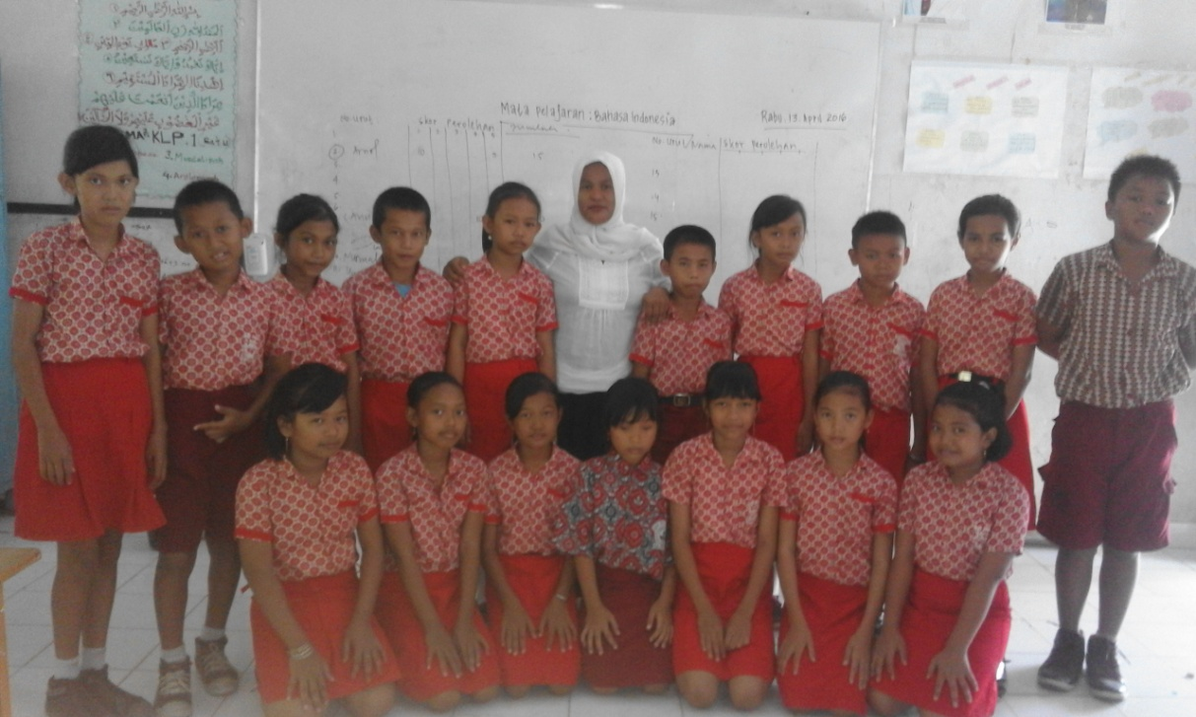

**Gambar 1: Guru dan siswa kelas V SD Inpres Kapa Kecamatan Mattiro Sompe Kabupaten Pinrang**

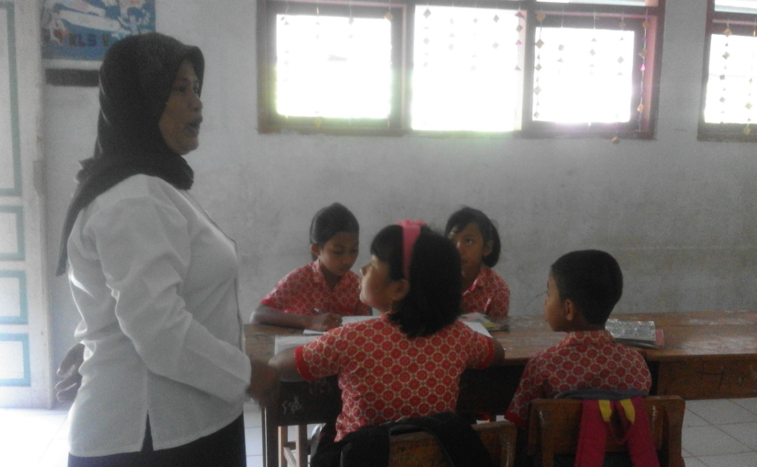

**Gambar 2: Guru memberikan penjelasan tentang materi**

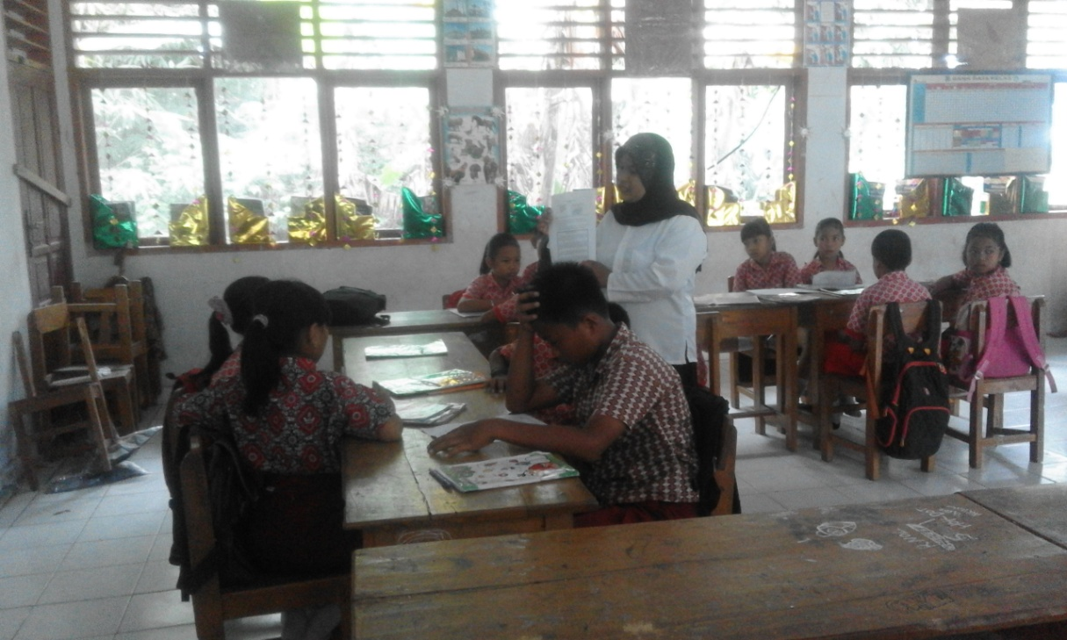

**Gambar 3: Guru memberikan arahan kepada setiap kelompok**

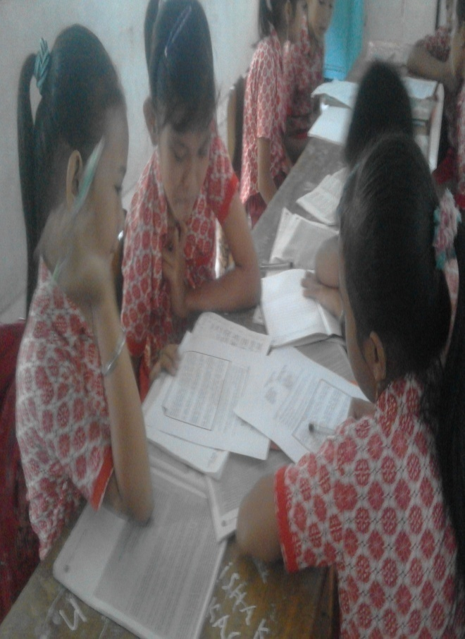

**Gambar 4: Diskusi Kelompok**

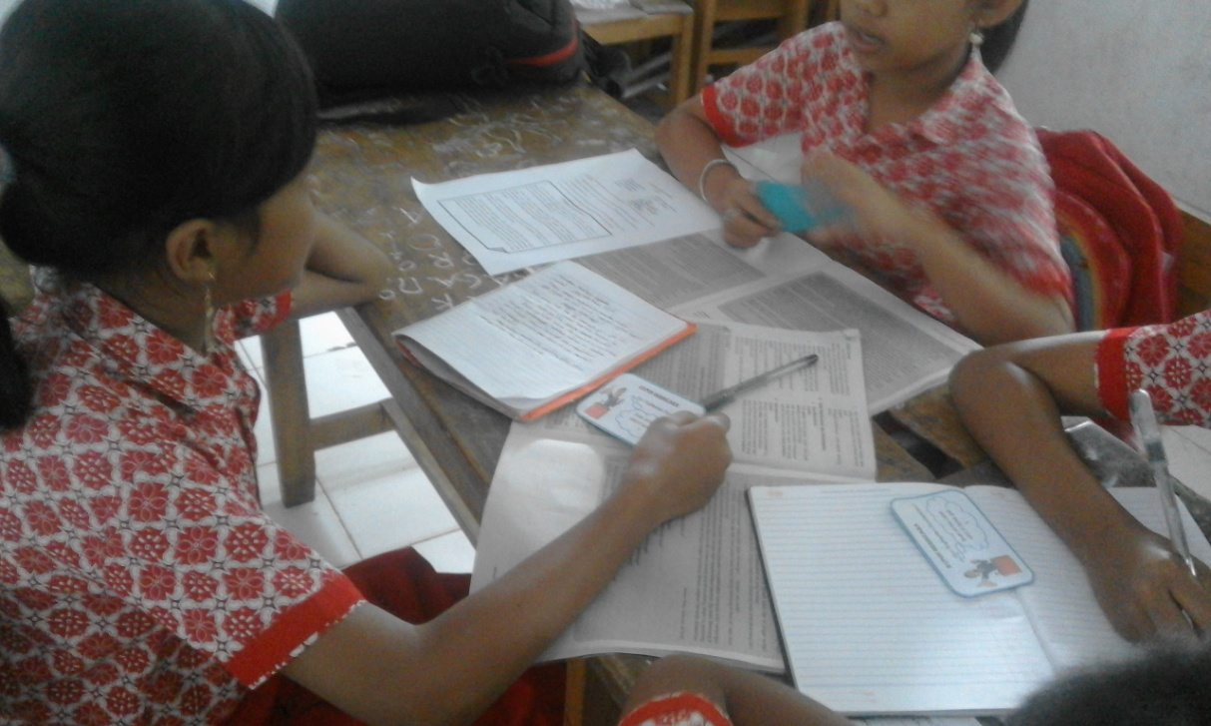

* **Siswa pengungkapkan pendapatnya**

**Gambar 5: Guru Membagikan Kupon Berbicara**

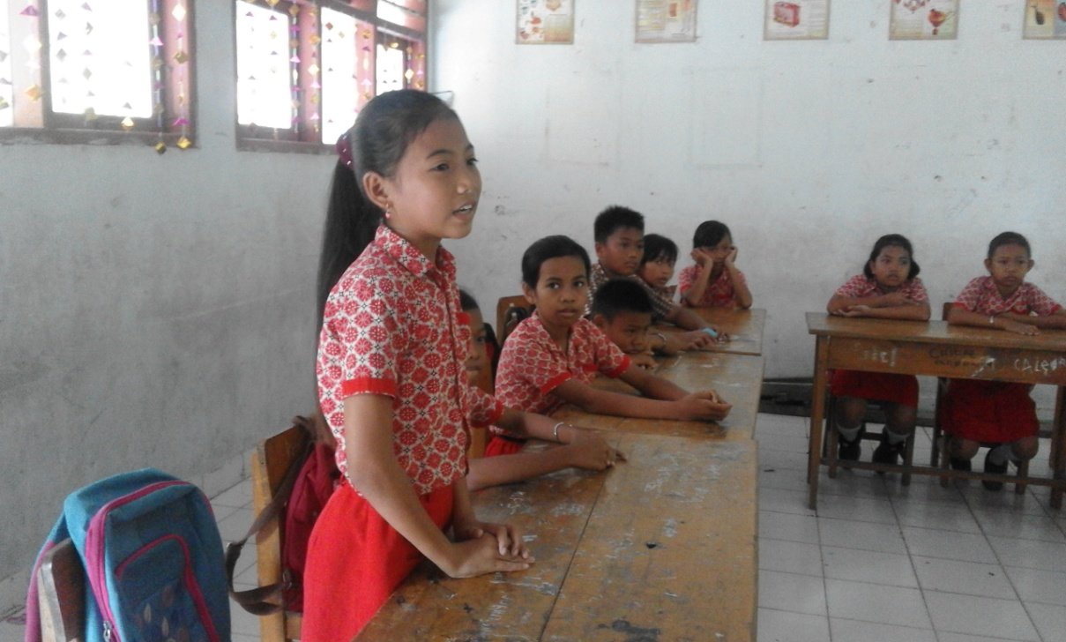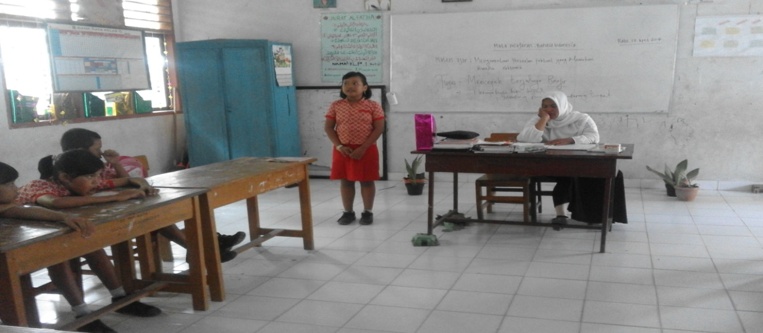

**Gambar 6: Siswa mengungkapkan pendapatnya**

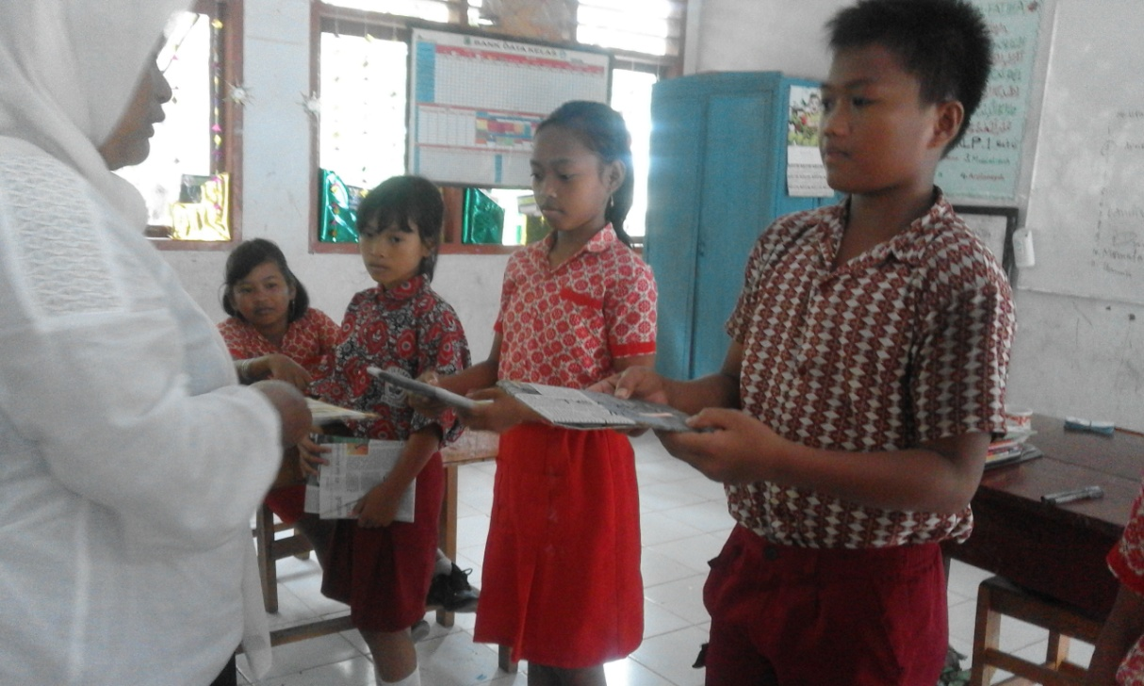

**Gambar 7: Guru memberikan penghargaan kepada siswa**